**МУНИЦИПАЛЬНОЕ БЮДЖЕТНОЕ УЧРЕЖДЕНИЕ**

**ДОПОЛНИТЕЛЬНОГО ОБРАЗОВАНИЯ**

**--------------------------------------------------------------------------------------------------------------------**

**«ДЕТСКО - ЮНОШЕСКИЙ ЦЕНТР «ВАРИАНТ»**

**Как научить ребенка с нуля играть в шахматы. (Пособие для родителей)**

*((п*

Автор-составитель*:*

педагог дополнительного образования

Шешуков Михаил Иванович

Екатеринбург 2024

# 

# 

**ПОЯСНИТЕЛЬНАЯ ЗАПИСКА**

# Кто самые сосредоточенные, внимательные и усидчивые люди в мире? Конечно, шахматисты! Они, как никто другой, умеют принимать правильные решения даже в самых нестандартных и сложных ситуациях. Мы поможем Вашему ребёнку развить в себе набор этих и других замечательных качеств на наших занятиях шахматами. Это не просто игра, это настоящая школа по формированию личности! Шахматы укрепляют память, развивают воображение, логическое мышление и интеллект. Игра в шахматы успешно гасит агрессию, развивает сообразительность и концентрацию внимания, способствует повышению самооценки. Шахматы формируют умение предвидеть результаты своей деятельности, способствуют быстроте действий, учат самостоятельно принимать решения и нести за них ответственность, идти на компромисс. С нашей поддержкой шахматы станут для Вашего ребёнка самой увлекательной и полезной игрой!

Шахматы живут и развиваются около двух тысячелетий. Их долголетию можно только позавидовать. Чем же они привлекательны? Прежде всего, тем, что шахматы предоставляют человеку возможность творческого соревнования. Сегодня шахматы – это и спорт, и искусство, и наука. Это активный культурный отдых и целый мир переживаний и ощущений. Каждый находит в них что-то своё. Красивые партии, комбинации, окончания, задачи восхищают нас порой не меньше, чем хорошее музыкальное произведение или талантливая игра актёра.

Занятия шахматами развивают умственные способности человека, фантазию, тренируют его память, формируют и совершенствуют сильные черты личности, такие качества как воля к победе, решительность, выносливость, выдержка, терпение, трудолюбие, наконец, учат работать с книгой.

В. Сухомлинский писал: “… без шахмат нельзя себе представить воспитание умственных способностей и памяти…”.

**Как научить ребенка с нуля играть в шахматы?**

[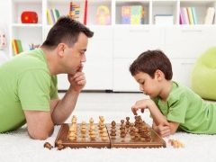](http://www.o-krohe.ru/images/article/orig/2017/03/kak-nauchit-rebenka-igrat-v-shahmaty-s-nulya.jpg)

* [Легенда о появлении шахмат](http://www.o-krohe.ru/razvivayushchie-igry/kak-igrat-v-shahmaty-dlya-nachinayushchih/#h2_42386)
* [Основные элементы и правила игры](http://www.o-krohe.ru/razvivayushchie-igry/kak-igrat-v-shahmaty-dlya-nachinayushchih/#h2_42388)
  + [Шахматная доска](http://www.o-krohe.ru/razvivayushchie-igry/kak-igrat-v-shahmaty-dlya-nachinayushchih/#h3_42389)
  + [Шахматные войска](http://www.o-krohe.ru/razvivayushchie-igry/kak-igrat-v-shahmaty-dlya-nachinayushchih/#h3_42391)
* [Необычные ходы в шахматах](http://www.o-krohe.ru/razvivayushchie-igry/kak-igrat-v-shahmaty-dlya-nachinayushchih/#h2_42405)
  + [Рокировка](http://www.o-krohe.ru/razvivayushchie-igry/kak-igrat-v-shahmaty-dlya-nachinayushchih/#h3_42406)
  + [Взятие на проходе](http://www.o-krohe.ru/razvivayushchie-igry/kak-igrat-v-shahmaty-dlya-nachinayushchih/#h3_42408)
* [Какие цели преследуются в шахматной битве?](http://www.o-krohe.ru/razvivayushchie-igry/kak-igrat-v-shahmaty-dlya-nachinayushchih/#h2_42410)
* [Советы по обучению шахматам с нуля](http://www.o-krohe.ru/razvivayushchie-igry/kak-igrat-v-shahmaty-dlya-nachinayushchih/#h2_42412)

Ваш ребенок никогда не играл в шахматы? Вы хотели бы научить его с нуля этой игре? Тогда вам будет очень полезно прочитать эту статью. Даже если вы сами не специалист по шахматам, вы сможете обучить дошкольника азам этой игры.

Для начала можно рассказать малышу историю создания шахмат (в зависимости от возраста ребенка можно немного менять рассказ).

[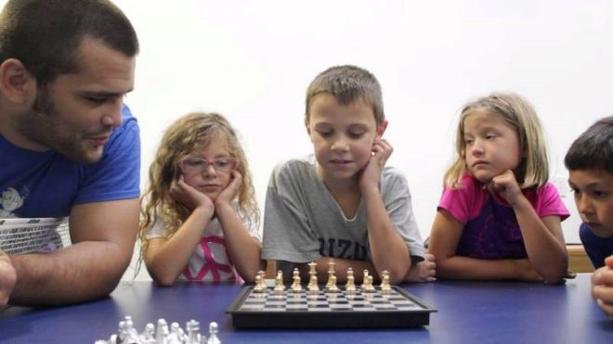](http://www.o-krohe.ru/images/article/orig/2017/03/kak-nauchit-rebenka-igrat-v-shahmaty-s-nulya-1.jpg)

**Легенда о появлении шахмат**

В давние времена правителем Индии был молодой юноша Баграм. Он никогда не слушался чужих советов, был чрезвычайно вспыльчивым и самолюбивым. Баграм без конца воевал со своими соседями, даже если те имели более сильные войска. В результате Индия была близка к разорению, люди начали голодать. Придворные никак не могли убедить раджу (тогда в Индии так называли правителей) не прибегать к военной силе.

Однажды один из мудрецов по имени Назирь предложил Баграму сыграть в изобретенную им игру, под названием «шахматы». Каждый из двух соперников в этой игре имел свою армию, напоминающую реальное войско того времени – она состояла из пехотинцев, коней, слонов, ладей. **В шахматы выигрывал тот, кто был мудрее и дальновидней, ведь по силам обе армии были равны.**

Шахматы так понравились молодому правителю, что он моментально стал сильным игроком, велел всем придворным научиться игре, и начал вести с ними бесконечные битвы на доске.

[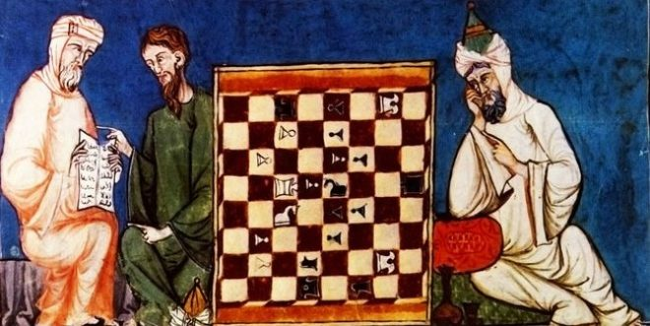](http://www.o-krohe.ru/images/article/orig/2017/03/kak-nauchit-rebenka-igrat-v-shahmaty-s-nulya-2.jpg)

А мудреца за великое изобретение он решил щедро наградить. Но когда правитель спросил Назиря, что он хочет, тот ответил: «Мне нужно совсем немного зерен, будет достаточно, если на первую клетку шахматной доски положить одно зерно, а на каждую следующую в 2 раза больше, чем на предыдущую. И отдашь их мне.»

Баграм, удивившись скромной просьбе, самоуверенно пообещал подарить Назирю его мешок пшеницы. Но мудрец просил его не торопиться с ответом и посчитать, сколько же зерен необходимо.

Когда лучшие ученые сосчитали необходимое количество зерен, их изумлению не было предела. Всего получилось 18 квинтильонов пшеницы, это огромное количество - больше, чем песчинок в пустыне Сахара!

Раджа понял, что Назирь проучил его за самоуверенность.**Он был потрясен его мудростью и проникся огромным уважением к шахматам.**Правитель понял, что необходимо прислушиваться к мнению других. Баграм начал постоянно играть в шахматы, наладил отношения с соседями, а воевал теперь только на шахматной доске. В Индии он начал развивать сельское хозяйство и ремесла, и Индия стала процветать.

Теперь можно познакомить ребенка с правилами шахмат.

[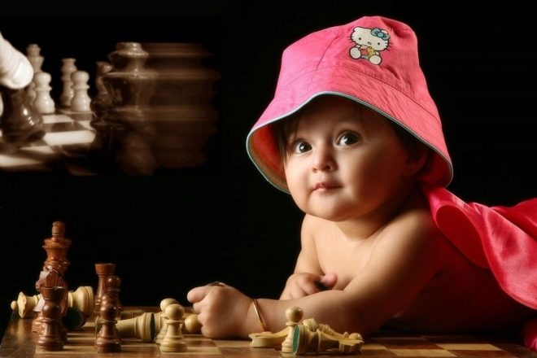](http://www.o-krohe.ru/images/article/orig/2017/03/kak-nauchit-rebenka-igrat-v-shahmaty-s-nulya-3.jpg)

**Основные элементы и правила игры**

***Шахматная доска***

Покажите ребенку шахматную доску.

Шахматная доска состоит из 64 темных и светлых квадратов, которые называются полями. Вне зависимости от оттенка полей, светлые называются белыми, а темные – черными. То же самое касается и фигур – светлые называются белыми, темные - черными. Расцветка полей арены сражений чередуется. Доска имеет нумерацию горизонталей цифрами от одного до восьми, а вертикалей – иностранными буквами от a до h.

[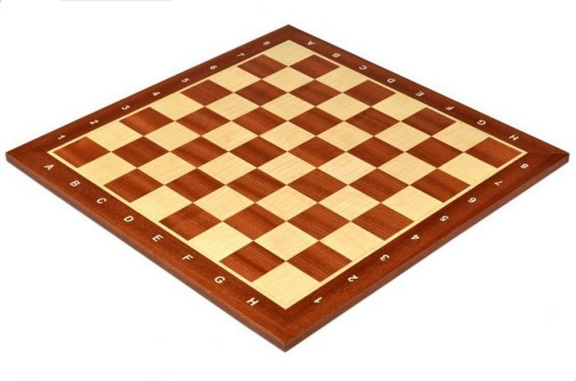](http://www.o-krohe.ru/images/article/orig/2017/03/kak-nauchit-rebenka-igrat-v-shahmaty-s-nulya-4.jpg)

*Важно правильно расположить шахматную доску – слева должно быть черное поле. Шахматная доска – это место битвы, здесь сражаются две армии фигур во главе с королями.*

***Шахматные войска***

У каждого противника есть армия из 16 фигур. Когда фигура передвигается по доске, это называется ход. Фигуры могут «съедать» врагов, при этом съеденные убираются с клеток, а победившие – ставятся на их места.

[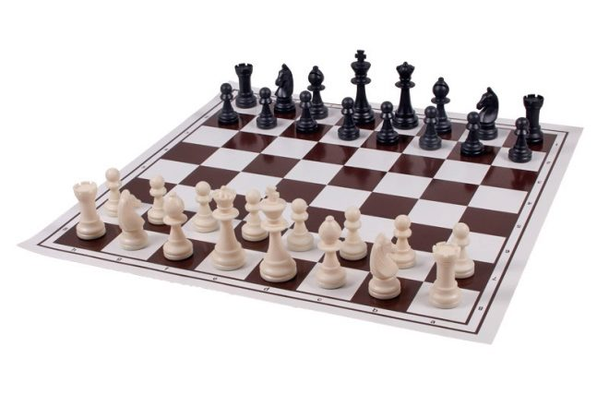](http://www.o-krohe.ru/images/article/orig/2017/03/kak-nauchit-rebenka-igrat-v-shahmaty-s-nulya-5.jpg)

***Король***

Король – центральная фигура в игре, но и очень слабая. Он делает очень скромные ходы – на один шаг (поле) во все стороны, и "ест" таким же образом. Короля очень важно защищать и оберегать, потому что, если король «погибнет» - партия заканчивается.

[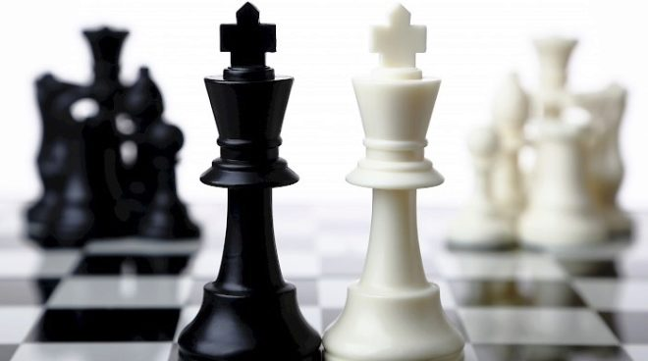](http://www.o-krohe.ru/images/article/orig/2017/03/kak-nauchit-rebenka-igrat-v-shahmaty-s-nulya-6.jpg)

***Ферзь***

Ферзь – означает военачальник, полководец. Любители ошибочно называют ферзя королевой. Для маленьких детей можно оставить это название – им будет интересней осваивать шахматы.

Ферзь – сильнейшая фигура, он делает ходы по прямым и диагоналям на любое количество полей, съедает фигуры соперников таким же образом.

[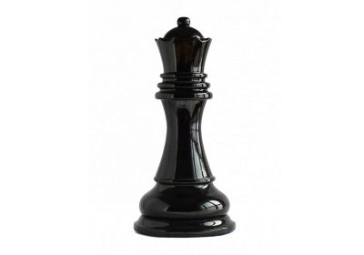](http://www.o-krohe.ru/images/article/orig/2017/03/kak-nauchit-rebenka-igrat-v-shahmaty-s-nulya-7.jpg)

***Ладья***

Каждый игрок имеет по две ладьи, они стоят по углам доски. Запомнить ход ладьи малышам поможет такой стишок – «Я характером упряма, потому хожу лишь прямо». Ладья ходит всегда по прямым линиям и "съедает" фигуры так же.

[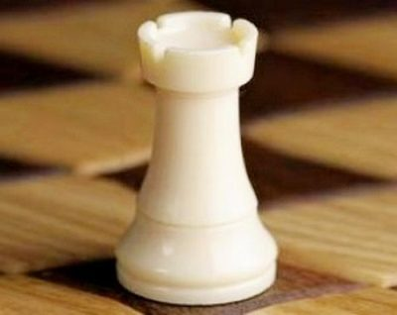](http://www.o-krohe.ru/images/article/orig/2017/03/kak-nauchit-rebenka-igrat-v-shahmaty-s-nulya-8.jpg)

***Слон***

В игре участвуют 4 слона – по 2 на каждого игрока (некоторые их ошибочно называют офицерами). Они могут ходить только по косым линиям – один царствует на белых диагоналях , другой – на черных.

[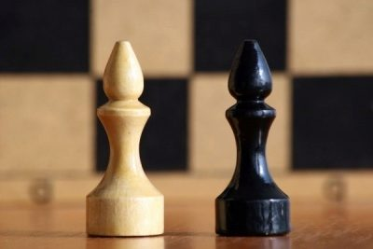](http://www.o-krohe.ru/images/article/orig/2017/03/kak-nauchit-rebenka-igrat-v-shahmaty-s-nulya-9.jpg)

***Конь***

Каждая сторона имеет по 2 необычных фигуры – коня. Конь – очень интересная фигура, он единственный в игре может перепрыгивать через любые фигуры. Говорят, что конь передвигается буквой «г» - на одну клетку вбок и две вперед, либо две - вбок и одну вперед.

[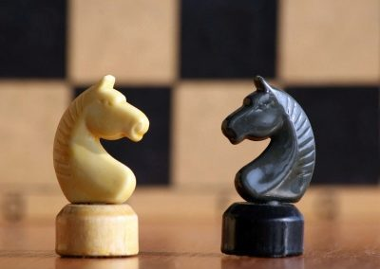](http://www.o-krohe.ru/images/article/orig/2017/03/kak-nauchit-rebenka-igrat-v-shahmaty-s-nulya-10.jpg)

***Пешка***

Пешки – самые многочисленные фигуры, у каждого противника их по восемь штук. Пешки в армии – это пехота, слабейшие фигуры. Они могут ходить всего на одно поле по прямой линии и обычно погибают первыми. Первоначальным своим ходом им разрешается пойти как на одно, так и на два поля вперед. Едят чужие фигуры по диагонали.

[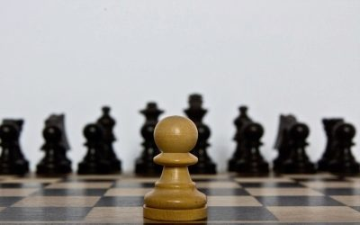](http://www.o-krohe.ru/images/article/orig/2017/03/kak-nauchit-rebenka-igrat-v-shahmaty-s-nulya-11.jpg)

**Необычные ходы в шахматах**

***Рокировка***

Это особенный и очень важный ход, при котором совершают движение сразу две разные фигуры (король и ладья), король прячется в укрытие, а ладья выводится в центр для активной игры. Он осуществляется так - король двигается в сторону ладьи, а ладья перепрыгивает через него и становится рядышком.**Каждая из сторон может сделать только одну рокировку в течение партии.**

[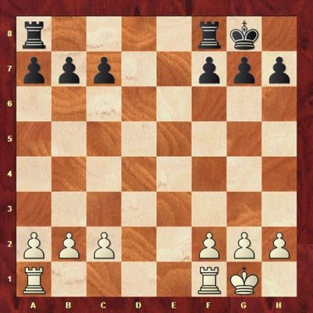](http://www.o-krohe.ru/images/article/orig/2017/03/kak-nauchit-rebenka-igrat-v-shahmaty-s-nulya-12.jpg)

***Взятие на проходе***

Пешке разрешается «побить» вражескую пешку на том поле, через которое она перепрыгнула первым ходом.

[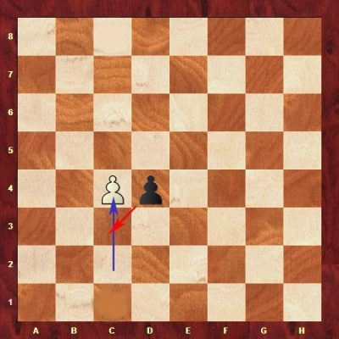](http://www.o-krohe.ru/images/article/orig/2017/03/kak-nauchit-rebenka-igrat-v-shahmaty-s-nulya-13.jpg)

**Какие цели преследуются в шахматной битве?**

Задача каждого игрока - атаковать короля партнера. Атакой фигурой вражеского короля, от которой тот может защититься, называется шахом. Атака, от которой защиты нет, называется мат. В этом случае партия заканчивается, шахматист проиграл.

[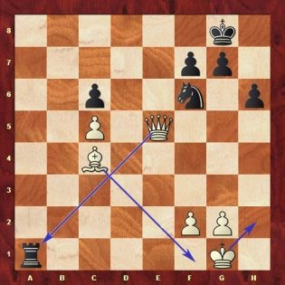](http://www.o-krohe.ru/images/article/orig/2017/03/kak-nauchit-rebenka-igrat-v-shahmaty-s-nulya-15.jpg)Шах

[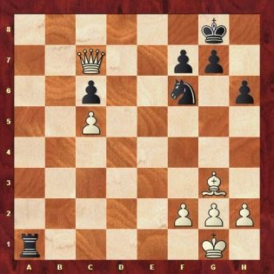](http://www.o-krohe.ru/images/article/orig/2017/03/kak-nauchit-rebenka-igrat-v-shahmaty-s-nulya-16.jpg)Мат

*Как лучше играть в шахматы начинающим? Не зевать, внимательно смотреть на доску, думать над ходами соперника.*

**Советы по обучению шахматам с нуля**

* Купите хороший учебник для детей по шахматам – например, В.Гришин «Малыши играют в шахматы», И.Сухин «Шахматы для самых маленьких», или любой другой самоучитель.
* Решайте простые шахматные задачи во время уроков шахмат.
* Сделайте обучение веселым – найдите или придумайте сказки про шахматы, рассказывайте их ребенку (например, удивительные приключения пешки).
* Включите в занятие интересный мультфильм или видеоурок по шахматам.
* Используйте творчество, чтобы заинтересовать ребенка шахматами – рисуйте шахматные картинки, лепите и вырезайте фигуры.
* Чаще играйте с ребенком, либо пусть он сражается с другими начинающими шахматистами.
* Делайте занятия шахматами интересными и познавательными для ребенка, и он непременно полюбит эту игру.